考勤管理系统
需求文档

本系统主要针对目前高校学生在线请假以及学生上课出勤管理而设计的信息系统。本系统总体上由二大功能模块：考勤系统模块、后台管理模块组成。系统涉及到高校三大类用户：学生、任课老师、系统管理员。系统主要包括手机端，微信端，web端，服务器端。

- 背景分析
随着社会进入了信息化时代，各种新事物都纷纷映入了人们的眼帘。目前全球上信息管理系统发展飞快，许多国内外的学校都引入了信息管理软件来管理自己日益增长的各种信息，学生考勤管理系统也是有了很大的发展，商业化的学校信息管理软件也不少。而目前本校的这项工作还处于半手工管理阶段，教师需要通过用纸和笔来记录学生的考勤情况，花费了无谓的精力，信息资源的数字化程度低，大部分历史积累的数据，尚未数字化。不利于科学管理和决策。
但是随着多媒体教学的推广，电脑和网络的普及，学生与教师对电脑的应用已经不再陌生。在这么一个信息化的时代，智能化信息处理已是提高效率、规范管理、客观审查的最有效途径。考勤作为一个学校上课的基础管理，是老师对学生学习管理的基本依据。实际管理和记录学习非常需要快速获知各个学生的每日出勤情况，以便于及时学校反映学生的出勤，缺勤情况（包括迟到、早退、病假、事假、等情况）。实现网上考勤任务，以减轻教师或班干部考勤的工作量。
因此需要一个好的学生考勤管理系统，本系统主要针对目前高校学生上课出勤管理而设计的信息系统。本系统主要涉及到高校三大类用户：学生、任课老师、管理员。
2、可行性分析
2.1 引言
这个阶段要回答的关键问题是：“对于上一个阶段所提出的问题有行得通的解决方法吗？”为了回答这个问题，需要一次大大压缩和简化了的系统分析和设计的过程，也就是在较抽象的高层次上进行的分析和设计的过程。可行性研究应该比较简短，这个阶段的任务不是具体解决问题，而是研究问题的范围，探索这个问题是否值得去解，是否有可行的解决方法。
2.2目的和意义
开发本系统的目的，就是要解决目前高校中上课出勤管理中所面临的一系列问题。
开发出高校学生考勤管理系统能有效地提高高校办事效率，解决目前高校学生请假及上课出勤管理问题，实现上课出勤信息管理对任课教师及时把握学生的学习情况，及时与学生沟通，提高教学质量。
2.3 可行性分析
技术可行性：高校学生考勤管理系统在目前的高校中使用还不普遍，但也有许多类似的成功案例：如教务管理系统、排课系统等。本系统采用angular.js，JavaScript脚本语言、html标识语言及SQL Server 2005数据库技术综合开发。。Microsoft SQL Server（基于结构化查询语言的数据库服务器）是基于客户/服务器结构的数据库管理系统，用户通过使用客户系统从服务器检索信息并进行本地操作，服务器关注数据库进程，而客户则关注信息的表示。为了使客户端能够从服务器中访问数据，服务器必须具备以下两个关键特征：一、对在数据库中的数据提供单点访问。二、将处理和操作在客户端和服务器间进行分配。SQL Server使用Transact-SQL语言来维护、实现和访问数据库，Transact-SQL是SQL（Structured Query Language）的一个子集标准。SQL Server有多种实用程序允许用户来访问它的服务，用户可用这些实用程序对SQL Server进行本地管理或远程管理。
经济可行性：本系统使用B/S架构设计，使用市场上流行的动态网页技术，开发简单，使用度方便，不需要耗费大量的人力物力就能很快的开发出来，系统部署对软硬件要求不高，用户操作简单，几乎不需要对用户进行专业培训就可使用本系统，所以从经济上讲是可行的。
操作可行性：本系统操作简单方便,在手机上就能简单的操作本系统,所以在操作上也是可行的。
分析结果：从以上的分析可知，高校学生考勤管理系统的解决方案无论在技术，经济还是操作上都是可行的，且开发本系统具有一定的经济价值和实用价值。
3.需求分析
3.1需求描述
作用范围：学生、任课老师、学生工作管理人员。
学生对本系统的主要需求是：查看在校期间所有的上课出勤信息。学生可以查看在校期间所有学期上课出勤的详细信息，如： 查看“大学英语”这门课程在整个学期请假、旷课多少次等信息。
其它需求：查看本人的基本信息，如本人的所属的院系、年级、专业、班级、学号、姓名、性别等，以及修改个人用户密码。
老师对本系统的主要需求是：任课老师可以对学生的考勤信息进行录入、修改，也可以对本班学生考勤信息、请假信息进行查询。
管理人员对本系统的主要需求是：学生工作管理人员可以对学生的考勤信息进行查看以及管理，以及对学生和老师基本信息的维护。
3.2功能需求描述
本系统主要功能：学生工作管理人员不定期导入教师信息、在新学年批量导入学生信息、新学期批量导入学期课程信息、班级库信息，并且能能够对以上数据进行增删改查等操作，同时也可以查询、批量导出和查看全体教师提交的考勤数据、批量导出和查看全体学生累计旷课表单、管理公告。学生登陆系统之后，可以签到、查看本人旷课、迟到等记录。老师登录系统后可以对对学生进行点名，对学生缺勤情况进行记录。
3.3系统功能介绍
系统功能模块图：
数据库系统
学生
任课老师
教务管理员
查看本人基本信息
在线签到
查看上课出勤信息
查
看
本
人
信
息
修
改
个
人
密
码
管理所教班级学生的上课出勤信息以及批准学生请假
查看所教班级学生出勤信息
管理学校院系年级专业班级的添加、删除和修 改
更新每学期每个班级课程及任课老师的安排
查看学生上课出勤信息
管理系统的请假考勤信息
3-1 系统功能结构
3.4主要功能模块介绍
每个用户都需要登录到系统才能进行操作。
3.4.1登陆
该模块的主要功能：为系统的各类用户提供系统登陆功能。
该模块的适用对象：包括当前系统的所有用户，即学生、任课老师和管理员。
该模块的流程说明：系统的所有未登陆用户填入用户名和密码之后，经过系统验证并且确认无误之后用户即可登陆到系统，用户首次登陆之后要求用户填写邮件，便于以后联系用户以及便于用户找回密码。

流程图如图3-2：
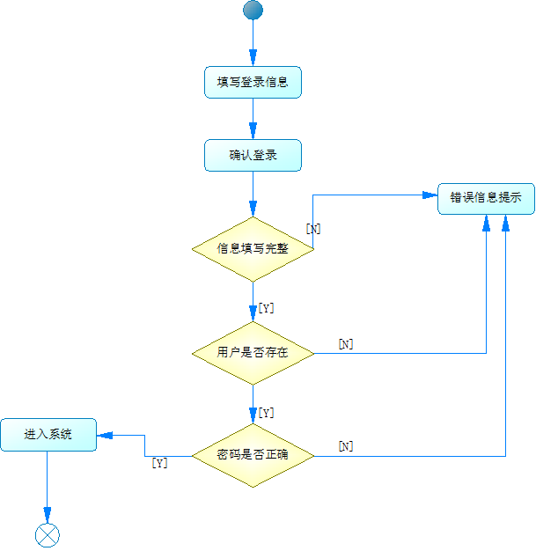
图3-2 登陆流程
3.4.2点名
该模块的主要功能：为任课老师提供点名功能，为学生提供签到功能。
该模块的适用对象：任课老师和学生。
该模块的流程说明：见下图
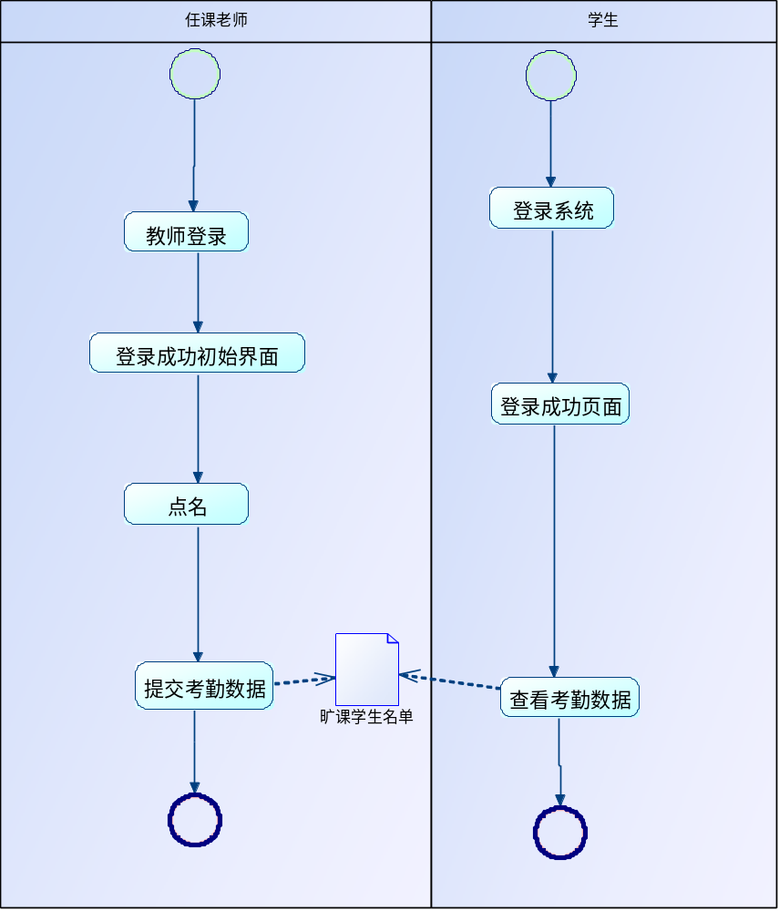
图4 点名流程
3.4.3统计
- 统计全部的旷课学生
- 统计对应班级的旷课学生
- 统计个别学生旷课信息
3.5 数据流图
数据流图描绘信息流和数据从输入移动到输出的过程中所经受的变换，它反映系统必须完成的逻辑功能。从数据传递和加工的角度，以图形的方式刻画数据流从输入到输出的移动变换过程。教学管理系统的运行同样离不开信息流和数据流移动变换，数据流图的描绘可以帮助开发者更好地理清整个程序的运行过程和参数传递。
系统数据流图如图3-3：

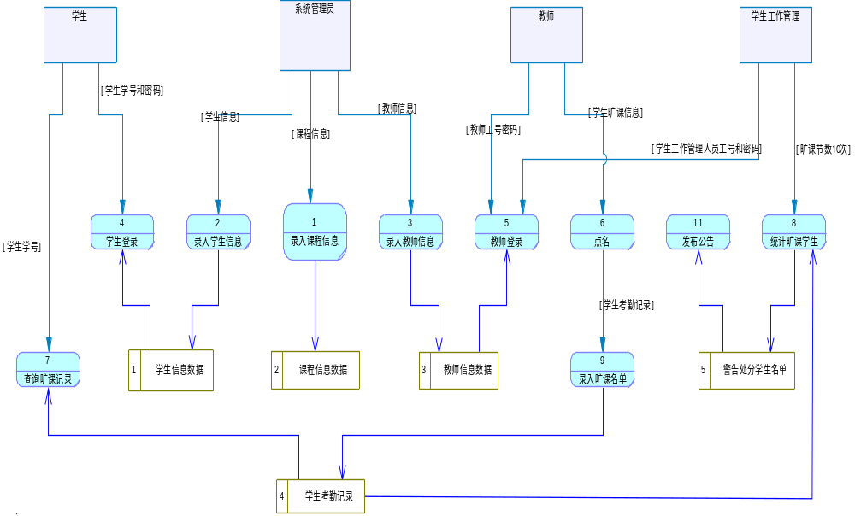
图3-3 系统数据流图

